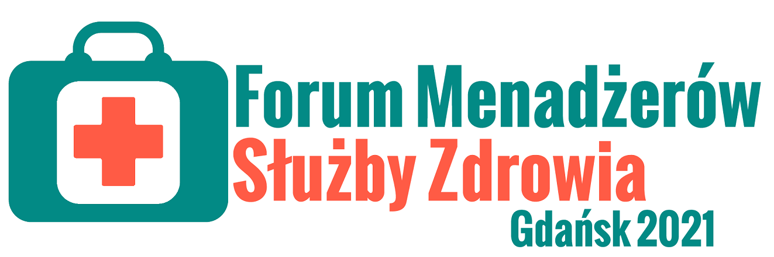
23.09.2021, Gdańsk, Hotel Almond Business & SPA Toruńska 12, 80-747 Gdańsk

Bieżący rok jest pełen wyzwań i oczekiwań wobec zarządzających podmiotami leczniczymi. Jak mamy się przygotować, aby sprostać wszystkim przeszkodom?
Co nas czeka w przyszłości?
Prawo w medycynie
- najnowsze zmiany w sektorze zdrowotnym,
- roszczenia pacjentów,
- EDM i raportowanie zdarzeń medycznych.
Nowoczesne zarządzanie
- jak umocnić motywację?
- od czego zacząć budowę standardów pracy i obsługi pacjenta?
- jak zwiększyć efektywność zespołu?
Wśród prelegentów znajdują się przedstawiciele kancelarii zajmujących się głównie prawem medycznym oraz trenerzy biznesu współpracujący z placówkami leczniczymi.
Pełny program jest dostępny pod adresem: https://mcbkonferencje.pl/files/Forum/Program_FM_Gdansk2021.pdf

Szczegóły oraz formularz zgłoszeniowy są dostępne na stronie internetowej organizatora: https://mcbkonferencje.pl/konferencje;1;231;1

